Міністерство освіти і науки України
Національний університет «Львівська політехніка»
Інститут комп’ютерних наук та інформаційних технологій
Кафедра «Системи штучного інтелекту»



Лабораторна робота №1
З предмету: «Організація баз даних та знань»
Тема: “Рекламне агентство”

Виконав студент
групи КН-211
Кондрацький В. О.
Прийняв
Якимишин Х. М.

Львів-2020
“Проектування баз даних”

Мета роботи: Визначити предметну область бази даних, визначити об’єкти, що підлягають представленню в базі даних, побудувати формалізований опис об’єктів, визначити первинні та зовнішні ключі, побудувати контекстну діаграму предметної області.

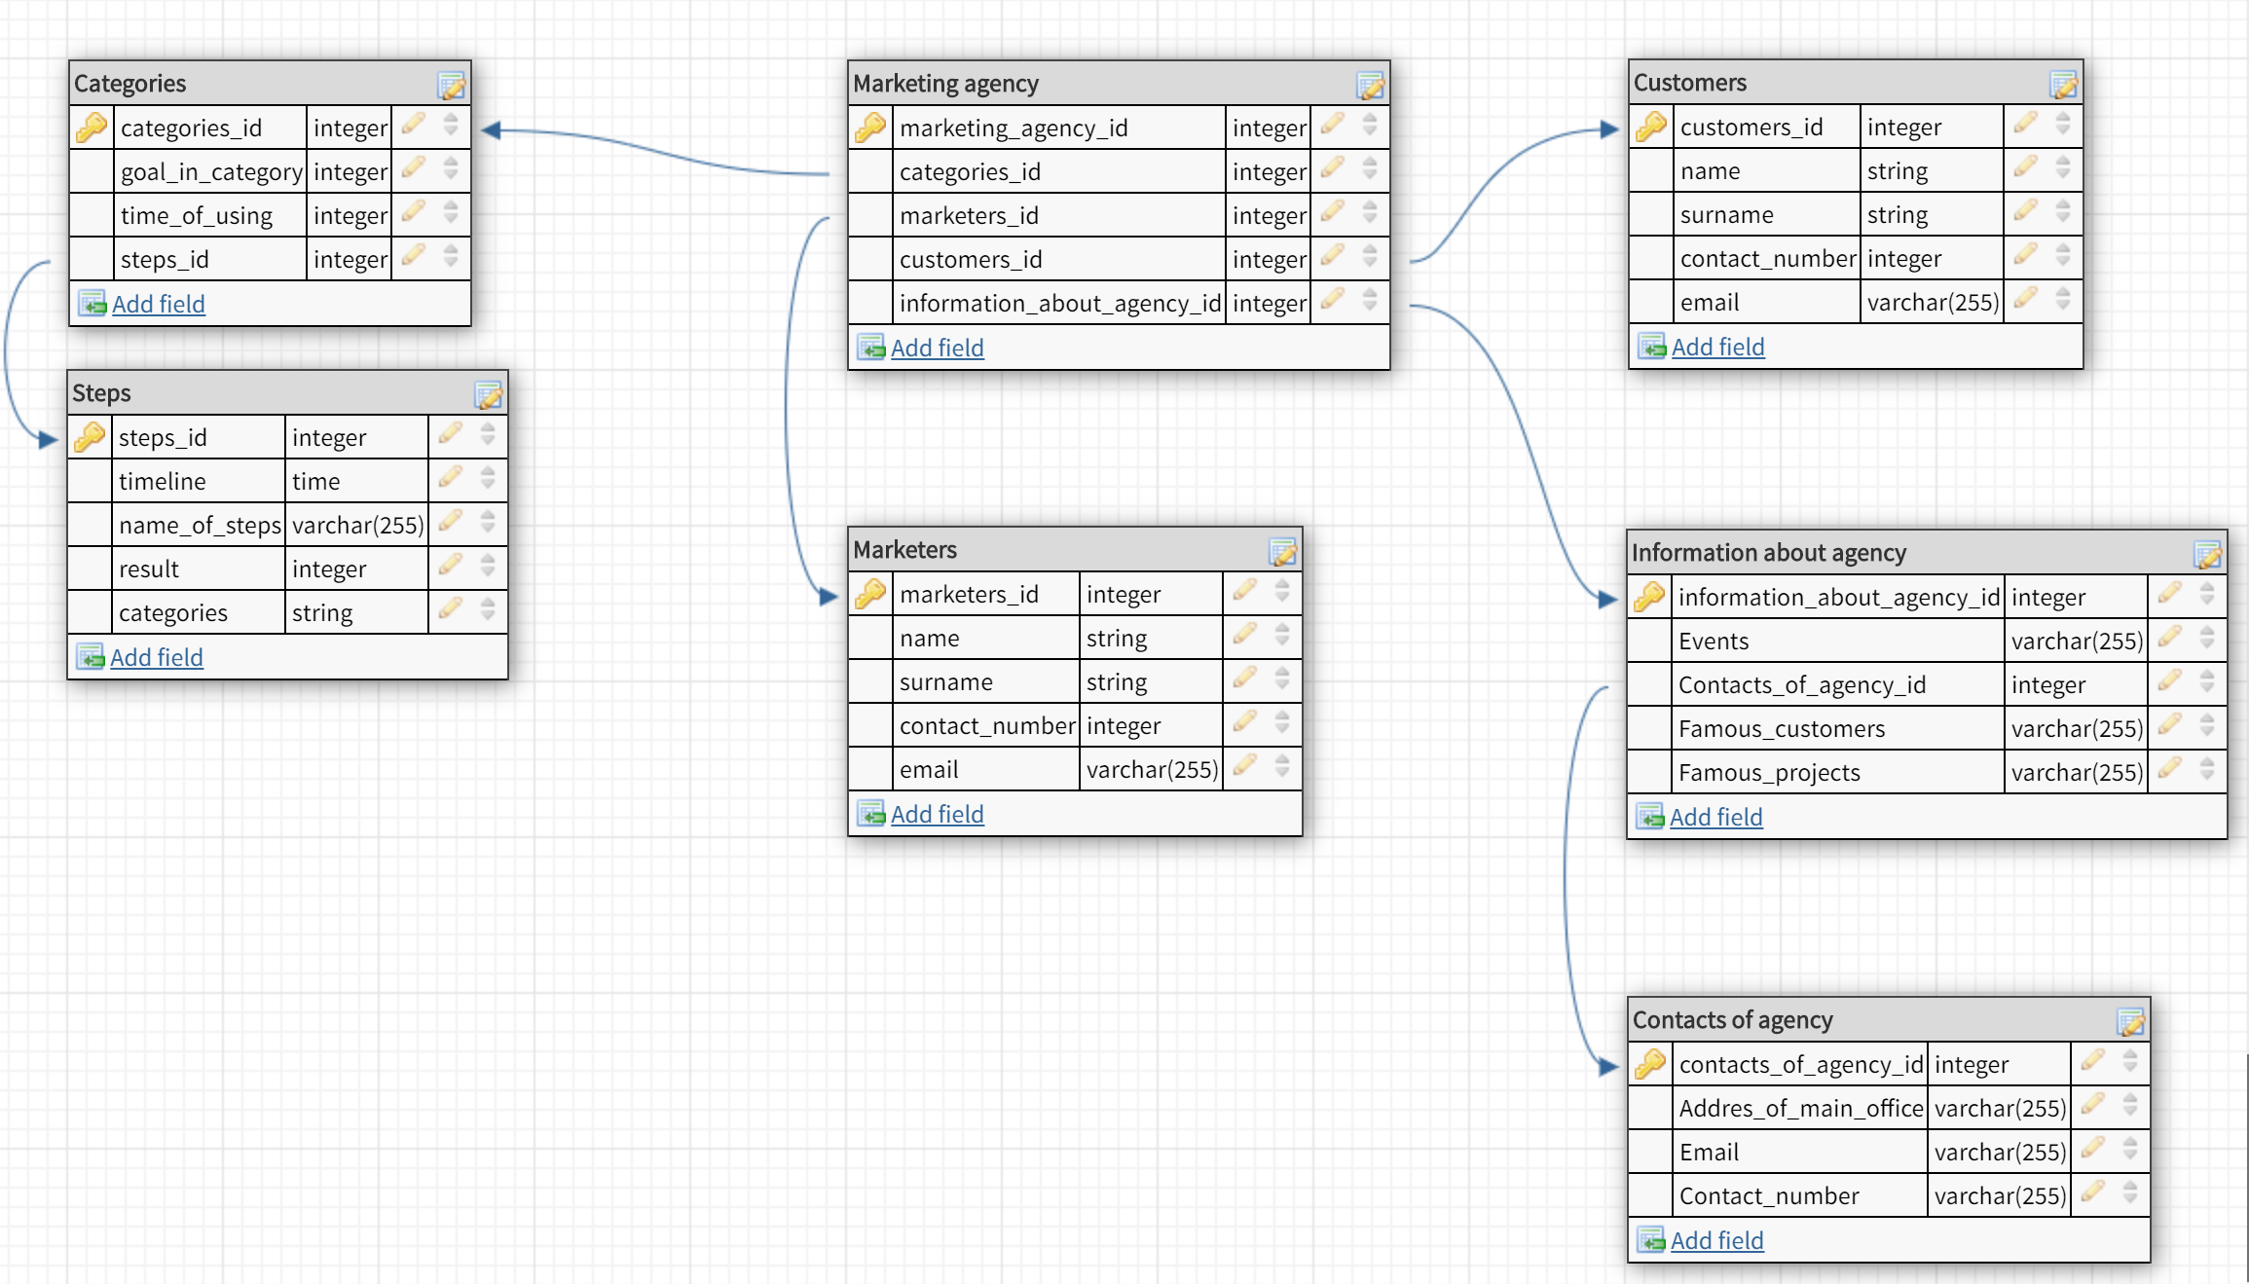
Висновок: на цій лабораторній роботі було спроектовано базу даних для рекламного агентства.

